DES NUAGES 3D ET DES IMAGES VERS UNE MAQUETTE NUMÉRIQUE

Plan de travail

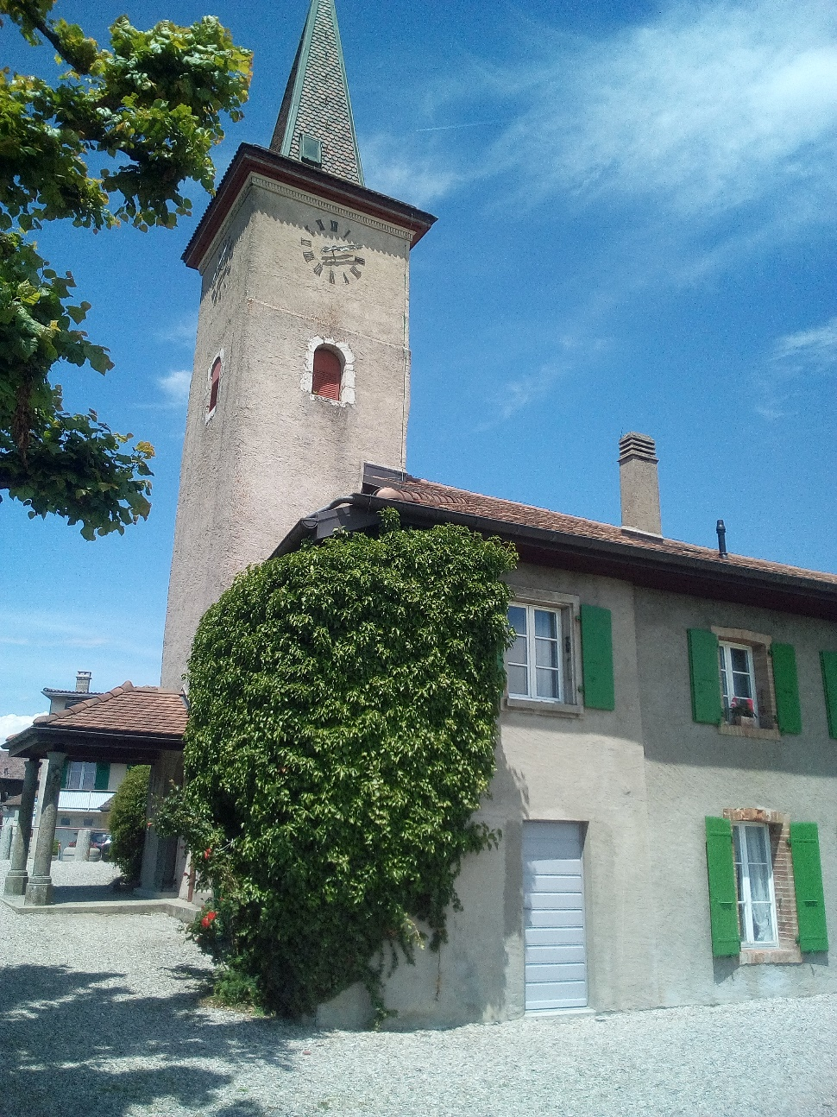

Diplômant : Della Casa Bruno

Professeur responsable : Barras Vincent

Expert : Brahier Julien

Mandant : Bureau d’études ROSSIER SA, Maurer Nicolas

Date : 29 mai 2018

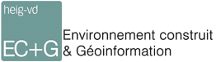

Table des matières

1. Introduction 1

2. Planning de travail 1

3. Comparaison de référencement et de nuage 2

# Introduction

Ce document comprend la préparation de la séance du 18 juin 2018

# Planning de travail



# Scanner

P40 🡪 possibilité d’avoir la clé du local pour estimer le temps de station

# Cyclone

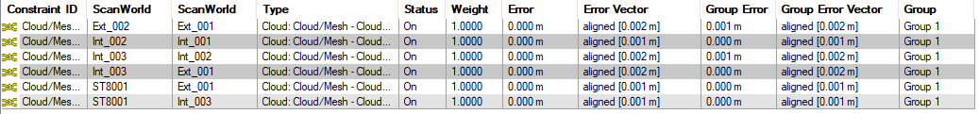

Serait-il possible d’avoir une explication des différentes colonnes car j’ai de la peine à comprendre la différence entre error et group error ?

* Est-ce que faire un traitement de référencement en mixant cibles et nuage-nuage apporterait quelque chose à mon TB

# Restitution

## License VirtuSurv

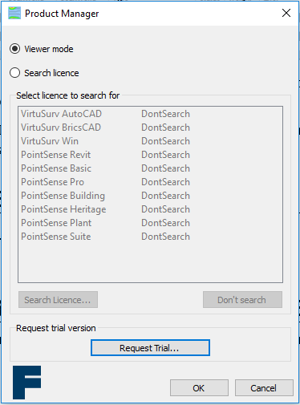

## Comparaison de restitution

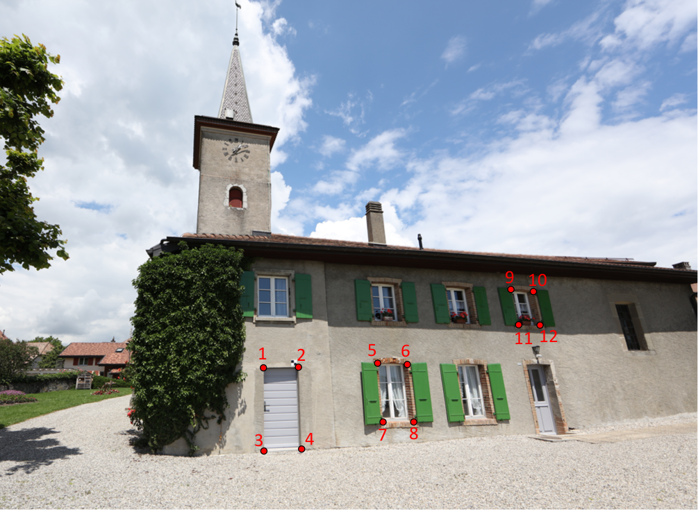



## Plan de façade

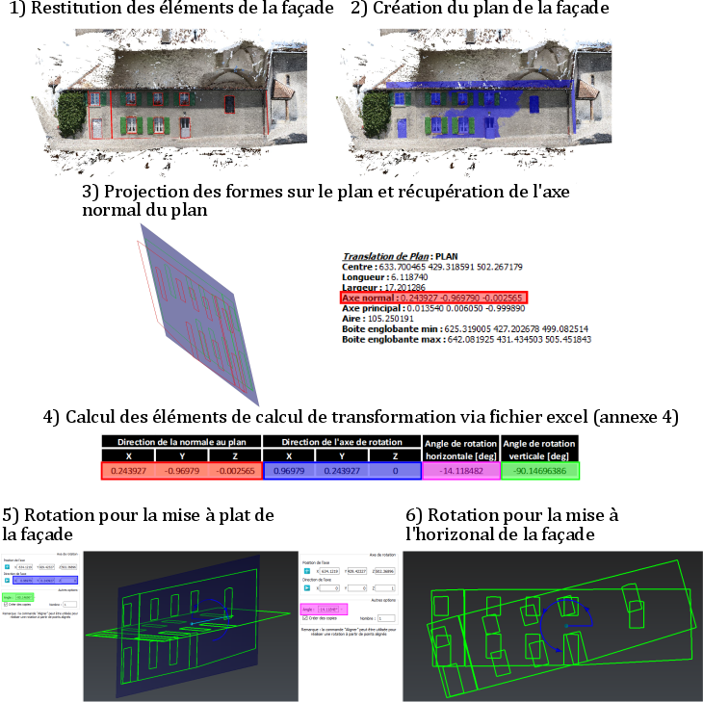

# Présentation intermédiaire

Comment cela se déroule ? Est-ce que je dois faire une présentation ?